Муниципальное бюджетное дошкольное образовательное учреждение «Детский сад №12 с. Ногир».

группы «Солнышко»
Воспитатели :
Сиукаева Галина Владимировна
Первая квалификационная категория.
2017-2018гг.

Бестаева Зара Казбековна
Первая квалификационная категория.
2017-2018гг.

Паспорт второй младшей группы
включает следующую информацию:

- данные о программе образовательного процесса;
- о воспитателях;
- состав группы;
- режим дня;
- расписание ООД;
- предметно пространственная развивающая среда в младшей группе.

Возрастные особенности детей 3-4 лет.
Младший возраст - важнейший период в развитии дошкольника. Именно в это время происходит переход малыша к новым отношениям со взрослыми, сверстниками, с предметным миром.
В раннем возрасте ребенок многому научился: он освоил ходьбу, разнообразные действия с предметами, у него успешно развивается понимание речи и активная речь, малыш получил ценный опыт эмоционального общения со взрослыми, почувствовал их заботу и поддержку. Всё это вызывает у него радостное ощущение роста своих возможностей и стремление к самостоятельности, к активному взаимодействию с окружающим миром.
Психологи обращают внимание на «кризис трёх лет», когда младший дошкольник, ещё недавно такой покладистый, начинает проявлять нетерпимость к опеке взрослого, стремление настоять на своём требовании, упорство в осуществлении своих целей. Это свидетельствует о том, что прежний тип взаимоотношений взрослого и ребёнка должен быть изменен в направлении предоставления малышу большей самостоятельности и обогащения его деятельности новым содержанием.
Важно понять, что характерное для ребёнка третьего года жизни требование «я - сам» прежде всего, отражает появление у него новой потребности в самостоятельных действиях, а не фактический уровень его возможностей. Поэтому задача взрослого - поддержать стремление к самостоятельности, не погасить его критикой неумелых действий ребенка, не подорвать веру ребенка в собственные силы, высказывая нетерпение по поводу его медленных и неумелых действий. Главное в работе с младшими дошкольниками состоит в том, чтобы помочь каждому ребенку заметить рост своих достижений, ощутить радость переживания успеха в деятельности.
Стремление к самостоятельности формируется у младшего дошкольника в опыте сотрудничества со взрослыми. В совместной с ребёнком деятельности взрослый помогает освоить новые способы и приёмы действий, показывает пример поведения и отношения. Он постепенно расширяет область самостоятельных действий ребёнка с учётом его растущих возможностей и своей положительной оценкой усиливает стремление малыша добиться лучшего результата.
Доверие и привязанность к воспитателю - необходимые условия хорошего самочувствия и развития ребенка в детском саду. Младший дошкольник особенно нуждается в материнской поддержке и заботе воспитателя. В течение дня педагог должен к каждому ребенку проявить свое доброе отношение: приласкать, назвать ласковым именем, погладить. Ощутив любовь воспитателя, младший дошкольник становится более общительным. Он с удовольствием подражает действиям взрослого, видит во взрослых неиссякаемый источник новых игр, действий с предметами.
К концу младшего дошкольного возраста начинает активно проявляться потребность в познавательном общении со взрослыми, о чем свидетельствуют многочисленные вопросы, которые задают дети.
Развитие самосознания и выделение образа «Я» стимулируют развитие личности и индивидуальности. Малыш начинает четко осознавать, кто он и какой он. Внутренний мир ребенка начинает наполняться противоречиями: он стремится к самостоятельности и в то же время не может справиться с задачей без помощи взрослого, он любит близких, они для него очень значимы, но он не может не злиться на них из-за ограничений свободы.
По отношению к окружающим у ребёнка формируется собственная внутренняя позиция, которая характеризуется осознанием своего поведения и интересом к миру взрослых.
Агрессивность и неутомимость малышей в этом возрасте проявляется в постоянной готовности к деятельности. Ребенок уже умеет гордиться успехами своих действий, умеет критически оценить результаты своего труда. Формируется способность к целеполаганию: более четко представить результат, сравнить с образцом, выделить отличия.
В этом возрасте ребёнок может воспринимать предмет без попытки его обследования. Его восприятие приобретает способность более полно отражать окружающую действительность.
На основе наглядно-действенного к 4-м годам начинает формироваться наглядно-образное мышление. Другими словами, происходит постепенный отрыв действий ребёнка от конкретного предмета, перенос ситуации в «как будто».
Как и в раннем возрасте, в 3-4 года преобладает воссоздающее воображение, т. е. ребёнок способен лишь воссоздать образы, почерпнутые из сказок и рассказов взрослого. Большое значение в развитии воображения играет опыт и знания ребёнка, его кругозор. Для детей этого возраста характерно смешение элементов из различных источников, смешение реального и сказочного. Фантастические образы, возникающие у малыша, эмоционально насыщены и реальны для него.
Память дошкольника 3-4-х лет непроизвольная, характеризуется образностью. Преобладает узнавание, а не запоминание. Хорошо запоминается только то, что было непосредственно связано с его деятельностью, было интересно и эмоционально окрашено. Тем не менее, то, что запомнилось, сохраняется надолго.
Ребёнок не способен длительное время удерживать свое внимание на каком-то одном предмете, он быстро переключается с одной деятельности на другую.
В эмоциональном плане сохраняются те же тенденции, что и на предыдущем этапе. Характерны резкие перепады настроения. Эмоциональное состояние продолжает зависеть от физического комфорта. На настроение начинают влиять взаимоотношения со сверстниками и взрослыми. Поэтому характеристики, которые ребенок дает другим людям, очень субъективны. Тем не менее, эмоционально здоровому дошкольнику присущ оптимизм.
В 3-4 года дети начинают усваивать правила взаимоотношений в группе сверстников, а затем косвенно контролироваться взрослыми.
К четырём годам рост ребёнка достигает 100-102 см. Вес детей в среднем 16-17 кг (между тремя и четырьмя годами прибавка в весе составляет 2 кг).
Ребёнок трёх-четырёх лет уверенно ходит, координирует движения рук и ног при ходьбе, воспроизводит разнообразные другие движения. Он умеет правильно держать карандаш, проводит горизонтальные и вертикальные линии, осваивает изобразительные умения.
Ребёнок владеет разнообразными действиями с предметами, хорошо ориентируется в различении таких форм, как круг, квадрат, треугольник, объединяет предметы по признаку формы, сравнивает их по размеру (по длине, ширине, высоте).

Воспитатель позаботится о том, чтобы ваш ребёнок стал самостоятельным, общительным, любознательным, всесторонне развитым:

Помогают воспитанникам расти и развиваться:
Воспитатели:
Сиукаева Галина Владимировна
(первая квалификационная категория)
Педагогический стаж работы: 43 г.
Образование: Высшее
Бестаева Зара Казбековна
(первая квалификационная категория)
Педагогический стаж работы: 43 г.
Образование: Среднее специальное
Помощник воспитателя:
Касаева Оксана Сергеевна
Стаж работы: 10л.

Список детей

В нашей группе воспитываются ДВЕНАДЦАТЬ шустрых мальчиков и ПЯТЬ очаровательных девочек в возрасте от 3 до 4 лет.
Все мы очень разные: веселые и грустные, спокойные и шумные, озорные и послушные. Любим играть и веселиться, лепить и рисовать, заниматься физкультурой, петь и танцевать. В группе детям уютно, комфортно и безопасно. Здесь каждый выберет себе игру или занятие по интересам!
Наш возраст – возраст почемучек. Поддержать и направить детскую познавательную активность в нужное русло нам помогают обсуждения «на равных» детских вопросов и проблем, интересные занятия, выставки книг, иллюстраций, оригинальных предметов, коллекций, произведений искусства, совместных работ детей и взрослых по изобразительной деятельности и ручному труду.
Наша задача – привить первые навыки активности и самостоятельности мышления, развить эмоциональную отзывчивость, сформировать навыки культурного поведения.
В нашей группе дружные не только дети, но и их родители. Они принимают активное участие в тематических мероприятиях, в благоустройстве участка, помогают нам создавать комфортные условия для пребывания детей в детском саду.

Список группы
ФИО детей | Дата рождения
1.Абаев Тотраз | 03.03.2016г
2.Багаев Артур | 11.12.2016г
3.Багаев Казбег | 18.03.2016г
4.Битаров Хетаг | 26.09.2016г
5. Базаев Сослан | 24.11.2015г
6. Вазагов Азамат | 08.09.2015г
7. Валиев Арсамат | 17.10.2016г
8. Гурциева Вика | 30.01.2011г
9. Гурциев Сармат | 22.12.2016г
10. Дзукаев Сослан | 28.11.2015г
11. Дзугаев Тимур | 05.02.2016г
12. Джиоев Давид | 15.08.2016г
13. Засеев Сармат | 28.04.2016г
14.Кабулов Артур | 07.02.2016г
15. Кесаев Сослан | 26.07.2016г
16. Козонова Кира | 04.12.2015г
17. Кокоева Дзерасса | 12.04.16г
18. Кочиев Тамерлан | 16.05.2016г
19.Кочиев Хетаг | 19.06.2016 г
20.Кулумбекова Амина | 28.05.2016 г
21.Касаева Камила | 30.01.2017 г
22.Качмазов Азамат | 11.04.2016 г
23.Маргиев Хетаг | 21.04.2016г
24.Наниева Элина | 28.09.2016г
25.Тедеев Астан | 10.02.2016 г
26. Тедеев Аслан | 04.19.2016 г
27. Тибилов Алан | 21.04.2016 г
28. Тибилова Дарья | 23.03.2016 г
29.Тибилов Михаил | 23.03.2016 г
30.Туаев Астан | 10.02.2016 г
31.Тигиева Арина | 07.11.16г
32. Сабанов Батраз | 07.08.2014 г
33. Хугаев Даниил | 09.12.2015 г
34. Хугаев Кантемир | 06.08.2016 г
35.Хугаев Вадим | 22.06.2016г
36.Чибирова Рухсана | 04.09.2016г
37.Кокоева Белла | 12.03.2016 г

Режим дня в холодное время года
(сентябрь – май)

1.Приём детей, осматривание, игры, утренняя гимнастика. | 7.30 – 8.20.
2. Подготовка к завтраку, завтрак. | 8.20 – 8.50.
3. Игры, самостоятельная деятельность детей. | 8.50 – 9.00.
4. Организованная детская деятельность . | 9.00 – 9.15  (перерыв 10 минут)  9.25. – 9.40.
5. Подготовка к прогулке , прогула. | 9.40 – 11.40.
6. Возвращение с прогулки , чтение х\литературы. | 11.40 – 12. 05.
7. Подготовка к обеду, обед. | 12.05 – 12.25.
8. Подготовка ко сну, дневной сон. | 12.25 – 15.00.
9. Постепенный подъём, гимнастика после сна, воздушные процедуры. | 15.00 – 15.25.
10. Подготовка к полднику, полдник. | 15.25 – 15.50.
11. Игры, самостоятельная и организованная деятельность детей. | 15.50.- 16.30.
12. Подготовка к прогулке, прогулка, самостоятельная деятельность детей , уход домой. | 16.30. – 18.00.

Основные виды организованной
образовательной деятельности:
Познавательное развитие | - Ознакомление с окружающим миром  - ФЭМП | 1  1
Речевое развитие | - Развитие речи | 1
Художественно – эстетическое развитие | - Рисование  - Лепка\Аппликация  - Музыка | 1  1(чередуется)  2
Физическое развитие | - Физическая культура | 2 в зале,1 на прогулке
Расписание организованной образовательной деятельности

понедельник | 1. 9.00-9.15 Ознакомление с окр. миром  2. 9.25 -9.40 Музыкальное
Вторник | 1. 9.00 -9.15 ФЭМП  2. 9.25 -9.40 Физическая культура
среда | 1. 9.00 -9.15 Развитие осетинской речи  2. 9.25 -9.40 ИЗО  3.9.50-10.05 Физическая культура
Четверг | 1. 9.00 -9.15 Обучение русскому языку  2. 9.35 -9.50 Лепка/Аппликация в режиме дня
Пятница | 1. 9.00 – 9.15 Обучение русскому языку  2. 9.25 -9.40 Музыка  3.9.50-10.05 Физическая культура (на прогулке)
Одно из важных условий воспитательно-образовательной работы в дошкольном учреждении – правильная организация предметно-развивающей среды.
Среда развития ребѐнка в структуре ФГОС к общей образовательной программе ДОУ представляет собой комплекс материально-технических, санитарно - гигиенических, социально - бытовых, общественных, эргономических, эстетических, психолого-педагогических, духовных условий, обеспечивающих организацию жизни детей и взрослых в ДОУ.
В соответствии с ФГОС, в ДОУ развивающая предметно – пространственная среда должна быть насыщенной, трансформируемой, полифункциональной, вариативной, доступной и безопасной. Что мы и пытаемся соблюдать: освобождая центральную часть группы, мы предоставляем условия для двигательной активности детей и возможности их выбора. Насыщенность среды групп соответствует возрастным особенностям детей, имеется разнообразие материалов, оборудования, инвентаря и обеспечивает детям игровую, познавательную, творческую, двигательную активность, в том числе развитие крупной и мелкой моторики.
Правильно организованная предметная развивающая среда, направленная на личностно - ориентированное развитие ребѐнка, стимулирует общение, любознательность, способствует развитию таких качеств, как инициативность, самостоятельность, творчество.
Предметная среда, организованная с учѐтом индивидуализации пространства жизни ребѐнка, отличается динамизмом. Дети чувствуют себя компетентными, ответственными и стараются максимально использовать свои возможности и навыки.

У ребёнка дошкольного возраста есть три основные потребности ДВИЖЕНИЕ, ОБЩЕНИЕ, ПОЗНАНИЕ.
Среда НАШЕЙ группы удовлетворяет эти потребности.
Развивающая предметно-пространственная среда – это естественная, комфортная, уютная обстановка, рационально организационная и насыщенная разнообразными игровыми материалами.
В группе оформлены игровые и предметные центры, имеется достаточное количество игрушек, дидактического материала, развивающих игр для самостоятельного, активного, целенаправленного действия детей во всех
видах деятельности: игровой, двигательной, изобразительной, театрализованной, конструктивной т.д.

ФГОС ДО п.3 Требования к развивающей предметно-пространственной среде.
3.3.1.Развивающая предметно-пространственная среда обеспечивает максимальную реализацию образовательного потенциала пространства группы, а также территории, прилегающей к организации или находящейся на небольшом удалении, приспособленной для реализации Программы (далее - участок), материалов, оборудования и инвентаря для развития детей дошкольного возраста в соответствии с особенностями каждого возрастного этапа, охраны и укрепления их здоровья, учёта особенностей и коррекции недостатков их развития.
3.3.2. Развивающая предметно-пространственная среда должна обеспечивать возможность общения и совместной деятельности детей (в том числе детей разного возраста) и взрослых, двигательной активности детей, а также возможности для уединения.
3.3.3. Развивающая предметно-пространственная среда должна обеспечивать:
- реализацию различных образовательных программ;
- учёт национально-культурных, климатических условий, в которых осуществляется образовательная деятельность;
- учёт возрастных особенностей детей.
3.3.4. Развивающая предметно-пространственная среда должна быть содержательно насыщенной, трансформируемой, полифункциональной, вариативной, доступной и безопасной.
1) Насыщенность среды должна соответствовать возрастным возможностям детей и содержанию Программы.
Образовательное пространство должно быть оснащено средствами обучения и воспитания (в том числе техническими), соответствующими материалами, в том числе расходным игровым, спортивным, оздоровительным оборудованием, инвентарём (в соответствии со спецификой Программы).
Организация образовательного пространства и разнообразие материалов, оборудования и инвентаря (в здании и на участке) должны обеспечивать:
- игровую, познавательную, исследовательскую и творческую активность всех воспитанников, экспериментирование с доступными детям материалами (в том числе с песком и водой); двигательную активность, в том числе развитие крупной и мелкой моторики, участие в подвижных играх и соревнованиях;
- эмоциональное благополучие детей во взаимодействии с предметно-пространственным окружением; возможность самовыражения детей.
Для детей младенческого и раннего возраста образовательное пространство должно предоставлять необходимые и достаточные возможности для движения, предметной и игровой деятельности с разными материалами.
2) Трансформируемость пространства предполагает возможность изменений предметно-пространственной среды в зависимости от образовательной ситуации, в том числе от меняющихся интересов и возможностей детей;
3) Полифункциональность материалов предполагает:
возможность разнообразного использования различных составляющих предметной среды, например, детской мебели, матов, мягких модулей, ширм и т.д.; наличие в организации или группе полифункциональных (не обладающих жёстко закреплённым способом употребления) предметов, в том числе природных материалов, пригодных для использования в разных видах детской активности (в том числе в качестве предметов-заместителей в детской игре).
4) Вариативность среды предполагает:
- наличие в организации или группе различных пространств (для игры, конструирования, уединения и пр.), а также разнообразных материалов, игр, игрушек и оборудования, обеспечивающих свободный выбор детей;
- периодическую сменяемость игрового материала, появление новых предметов, стимулирующих игровую, двигательную, познавательную и исследовательскую активность детей.
5) Доступность среды предполагает:
- доступность для воспитанников, в том числе детей с ограниченными возможностями здоровья и детей-инвалидов, всех помещений, где осуществляется образовательная деятельность;
- свободный доступ детей, в том числе детей с ограниченными возможностями здоровья, к играм, игрушкам, материалам, пособиям, обеспечивающим все основные виды детской активности;
- исправность и сохранность материалов и оборудования.

Организация развивающей
предметно-пространственной среды во второй младшей группе
Федеральный государственный стандарт дошкольного образования подразумевает создание благоприятных условий для развития детей в соответствии с их возрастными и индивидуальными особенностями и склонностями, развития способностей и творческого потенциала каждого ребенка как субъекта отношений с самим собой, другими детьми, взрослыми и миром при реализации основной общеобразовательной программы дошкольного образования.

Развивающая предметно-пространственная среда дошкольной организации должна быть:
- содержательно-насыщенной, развивающей;
- трансформируемой;
- полифункциональной;
- вариативной;
- доступной;
- безопасной;
- здоровьесберегающей;
- эстетически-привлекательной

Приёмная
- Информационный стенд о жизнедеятельности группы.
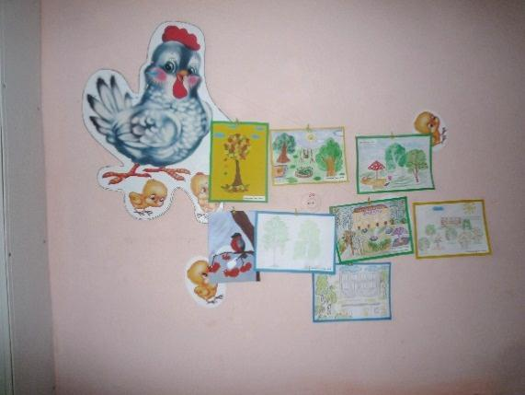
- Образовательная деятельность.
- Режим дня.
- Меню.
- Информационная папка:
- Рекомендации родителям.
- Паспорт здоровья
- ОБЖ
- Ширма «Времена года».
Стенд «Наше творчество».
- Объявления.

Индивидуальные шкафчики для раздевания.
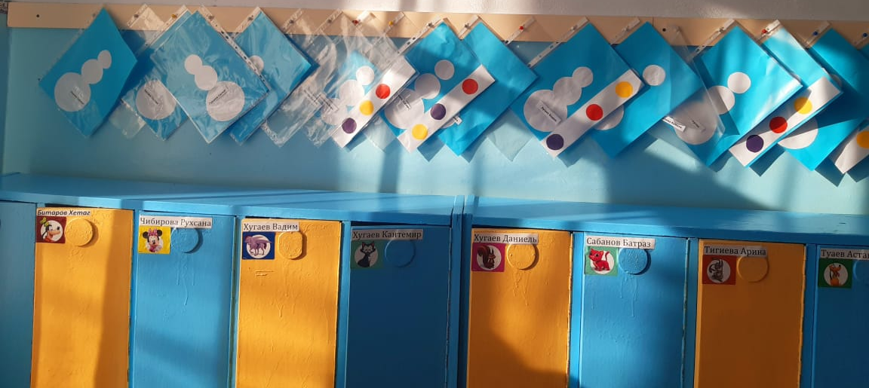

Физкультурно – оздоровительный центр
«Здесь живет здоровье»
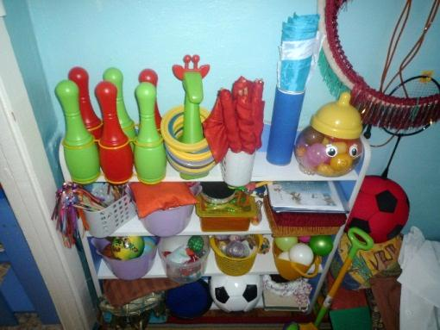
- Маски для подвижных игр.
- Скакалки.
- Обручи.
- Мячи, мячи массажные.
- Мешочки с песком.
- Кегли

Групповая комната
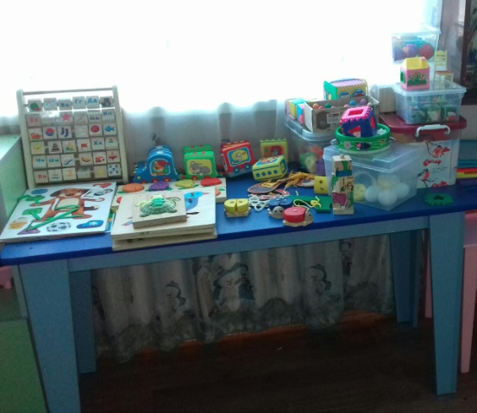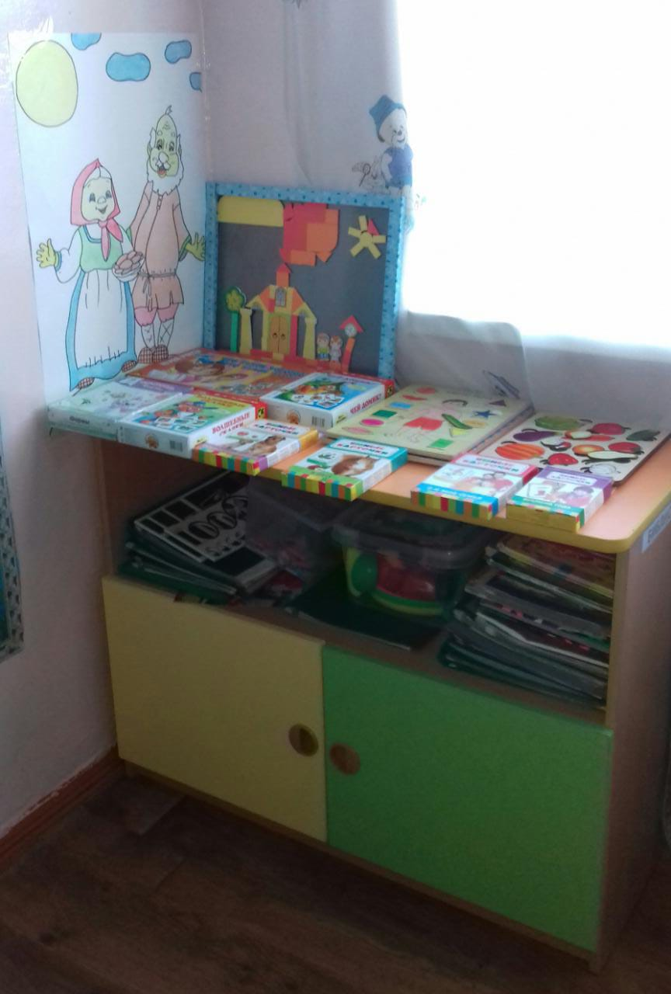
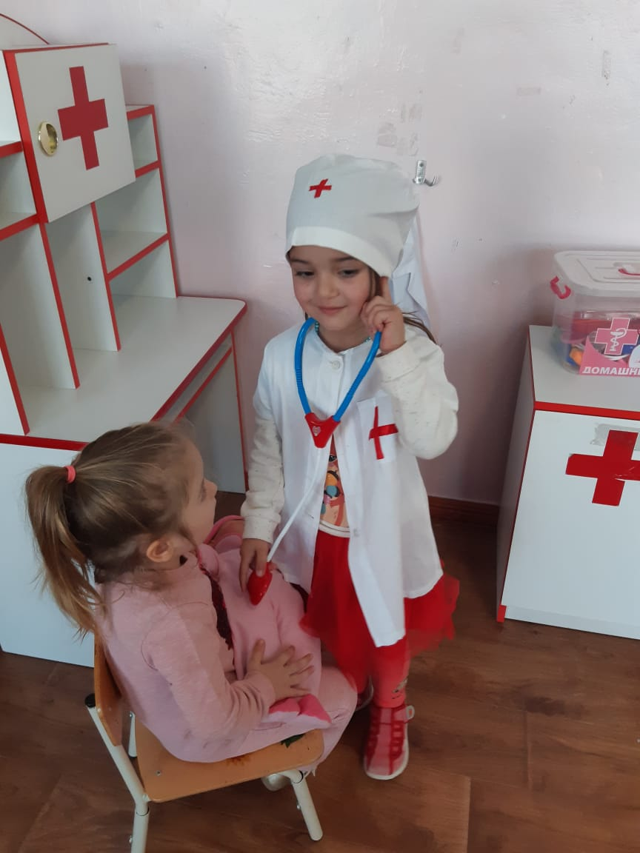
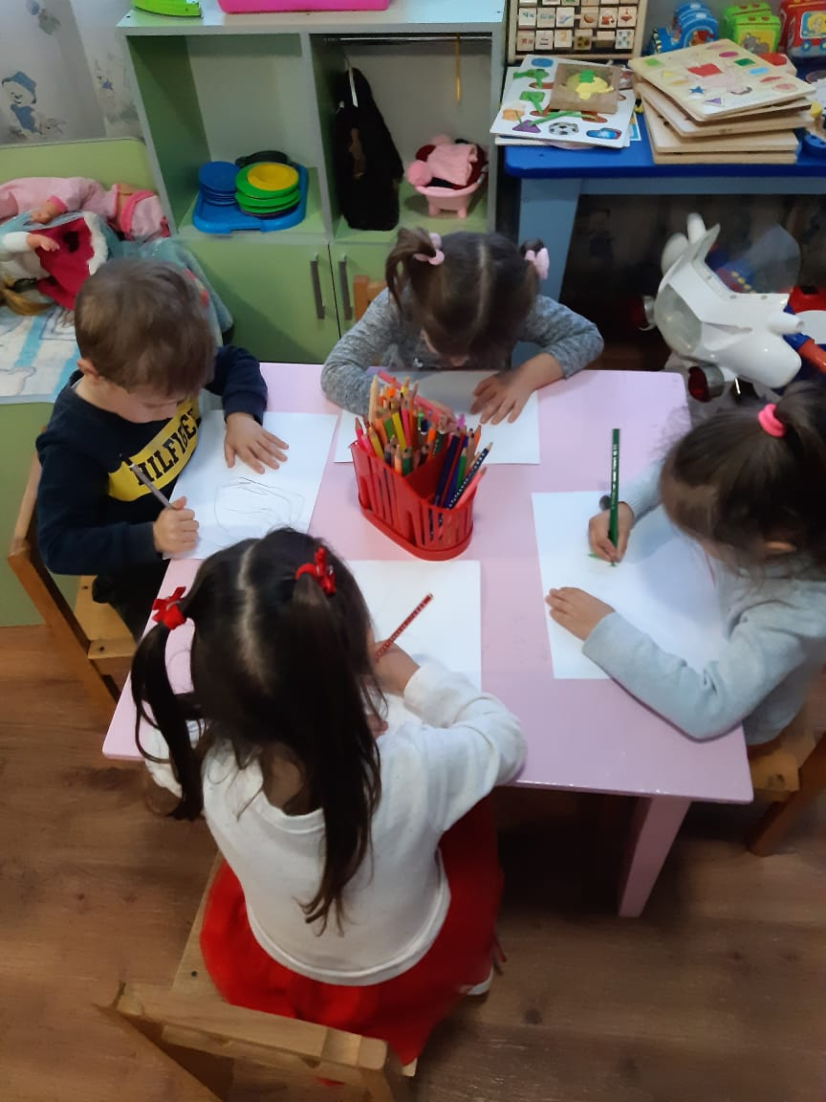
- Уголок театральной деятельности (тумба с полками)
- Уголок для книг
- Шкаф для сенсорного развития, дидактических и настольно – печатных игр
- Тумба для строительно – конструктивных игр
- Стойка «Мы ремонтируем»
- Корзина для строительного материала
- Игровая зона «Семья» (шкаф, стол, кресло)
- Игровая зона «Ряженье» (сундучок, зеркало, сумочки модниц)
- Игровая зона «Больница» (шкаф, диван)
- Уголок природы (стеллаж, тумба)
- Шкаф для непосредственно образовательной деятельности – 1 шт
- Центр познавательно – исследовательской деятельности (вода, песок)
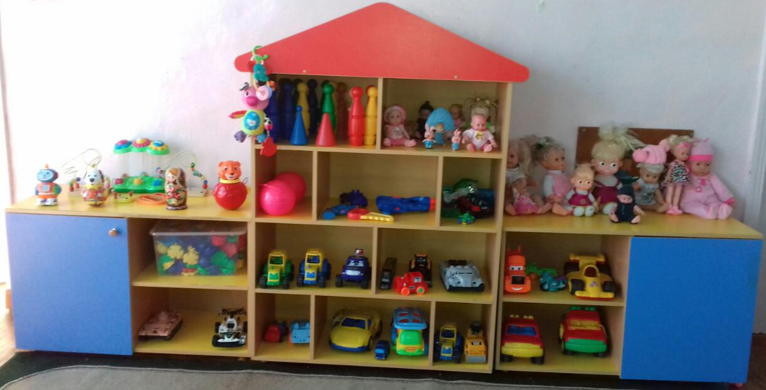
- Диван

Национальный уголок
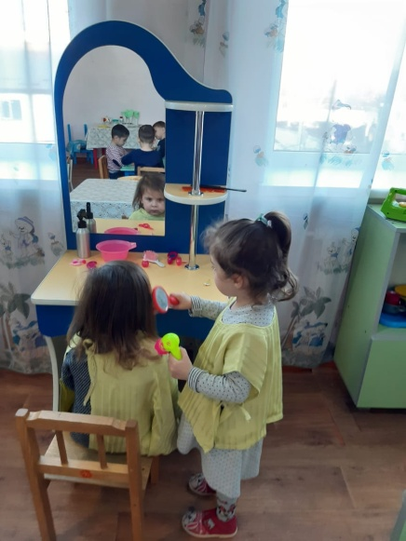
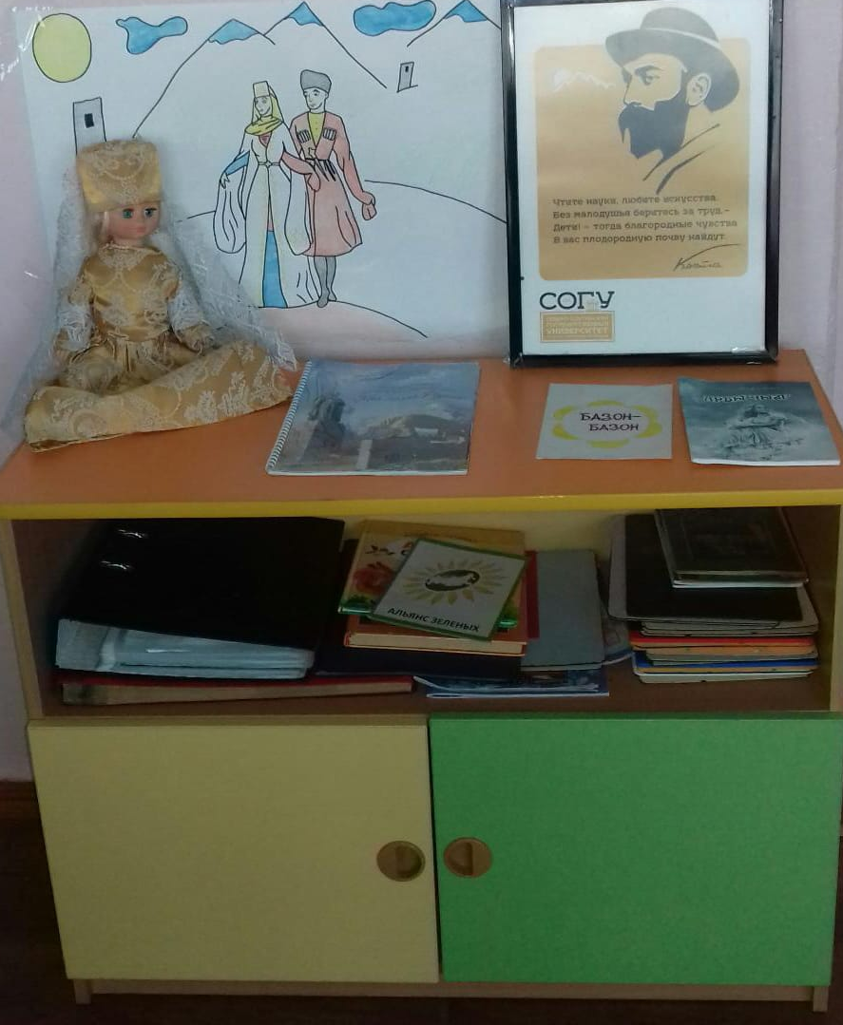

Уголок природы

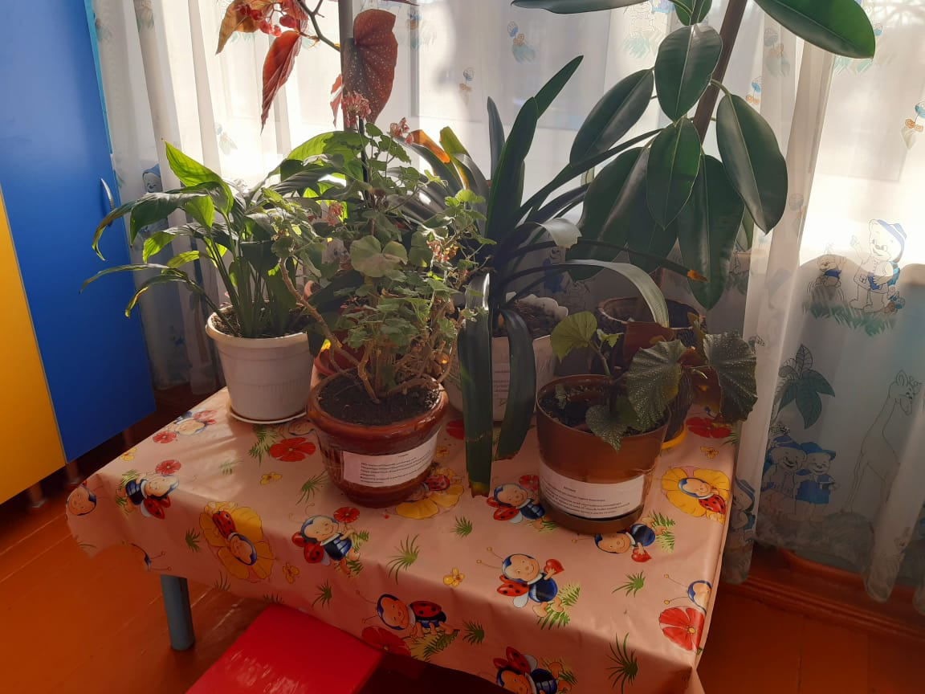

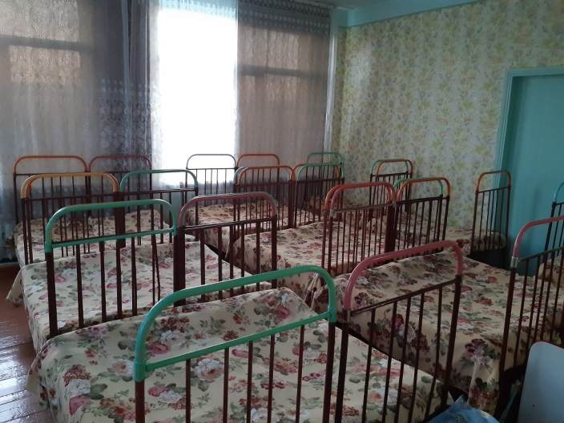
Спальная комната
- кроватки детские – 22 шт;
- раскладушки – 15 шт;
- матрасы – 37 шт;
- подушки – 30 шт;
- одеяла – 37 шт;
- комплекты детского постельного белья – 37 шт;
- пеленки;
- стул – 1 шт;
- журнальный стол – 1 шт;
- шкаф для одежды – 1 шт.

Туалетная комната

- шкафчики секционные для полотенец – 2 шт. по 20
- раковины детский – 2 шт
- зеркало – 1 шт
- аптечка – 1 шт
- унитаз технический – 1 шт

